LUYỆN TẬP TOÁN
BÀI: Luyện tập

I. MỤC ĐÍCH YÊU CẦU:
Củng cố về bảng cộng và làm tính cộng trong phạm vi 10
Vận dụng được kiến thức kỹ năng về phép cộng trong phạm vi 10 đã học vào giải quyết một số bài tập
II. CHUẨN BỊ
GV: Phiếu bài tập, tranh
HS: bảng con, phấn
III. CÁC HOẠT ĐỘNG DẠY HỌC
HOẠT ĐỘNG CỦA GIÁO VIÊN | HOẠT ĐỘNG CỦA HỌC SINH
1. Giới thiệu bài
GV nêu mục đích yêu cầu tiết học
2. Luyện tập thực hành  Bài số 1: Tính  7+1 5+5 9+0  6+3 4+3 0+10  2+7 3+2 1+7  1+9 6+2 8+2  1+6 4+4 2+4  3+5 1+6  Gọi HS nêu yêu cầu bài tập  Cho HS làm bảng con  GV nhận xét chữa bài  Cho lớp đọc đồng thanh các phép tính vừa làm  Bài 2: Khoanh vào 2 số lập thành phép cộng có kết quả là 10  1 6 4 3 4 9 5 5 10 0  2 1 3 6 2 8 4 3 7 9 1  5 1 9 0 4 8 2 6  4 0 10 5 4 2 7 3  Gọi HS nêu yêu cầu bài tập  GV hướng dẫn  Cho HS làm bài  Cho HS làm bảng lớp  Cho HS nhận xét  GV nhận xét chữa bài và cho lớp đọc đồng thanh các phép tính kết quả là 10  Bài 3: Xem tranh rồi viết các phép tính thích hợp  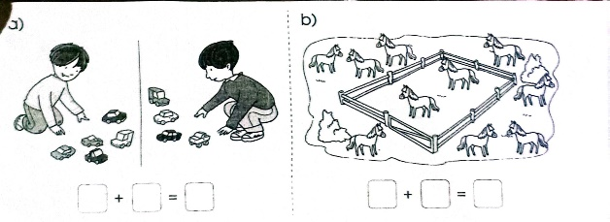  Cho HS nêu yêu cầu bài tập  GV hướng dẫn  Cho HS làm bài  Cho HS làm bảng lớp  Cho HS nhận xét  GV nhận xét chữa bài  3. Củng cố dặn dò  Cho HS chơi trò chơi: đố bạn để ôn tập bảng cộng trong phạm vi 10  Nhận xét tiết học  Tuyên dương những em học tích cực | Nêu yêu cầu bài tập  HS làm vào bảng con  Đọc các phép tính vừa làm  Nêu yêu cầu bài tập  HS lắng nghe  HS làm bài tập  HS làm bảng lớp  Hs nhận xét bài bạn  Đọc đồng thanh các phép tính có kết quả là 10  Nêu yêu cầu bài tập  HS lắng nghe  HS làm bài tập  HS làm bảng lớp  Hs nhận xét bài bạn

